21.01.2026 |  | № 0014/01-07
Об утверждении границ территории объекта культурного наследия регионального значения «В этой школе в 1944-1945 гг. учился дважды Герой Советского Союза, летчик – космонавт СССР Рукавишников Н.Н.», расположенного по адресу: Томская область, г. Томск, пр. Кирова, 12

В соответствии с Федеральным законом от 25.06.2002 № 73-ФЗ «Об объектах культурного наследия (памятниках истории и культуры) народов Российской Федерации», приказом Министерства культуры Российской Федерации от 04.06.2015 № 1745 «Об утверждении требований к составлению проектов границ территорий объектов культурного наследия», подпунктом г) подпункта 8) пункта 9 Положения о Комитете по охране объектов культурного наследия Томской области, утвержденного постановлением Губернатора Томской области от 29.04.2016 № 37, и на основании историко-культурных исследований
ПРИКАЗЫВАЮ:
- Утвердить границы территории объекта культурного наследия регионального значения «В этой школе в 1944-1945 гг. учился дважды Герой Советского Союза, летчик – космонавт СССР Рукавишников Н.Н.», расположенного по адресу: Томская область, г. Томск, пр. Кирова, 12, согласно приложению к настоящему приказу.
- Установить особый режим использования земельных участков в границах территории объекта культурного наследия регионального значения в соответствии со статьей 5.1 Федерального закона от 25.06.2002 № 73-ФЗ «Об объектах культурного наследия (памятниках истории и культуры) народов Российской Федерации».
- Направить копию настоящего приказа в Департамент по культуре Томской области в целях признания приложения № 6 к приказу Департамента по культуре и туризму Томской области от 16.08.2013 № 372/01-09 утратившим силу.
- Контроль за исполнением настоящего приказа возложить на председателя Комитета по охране объектов культурного наследия Томской области.

Председатель комитета |  | Е.В. Перетягина

Приложение
к приказу Комитета по охране объектов культурного наследия Томской области
от 21.01.2026 № 0014/01-07

Графическое описание местоположения границ территории
объекта культурного наследия регионального значения

«В этой школе в 1944-1945 гг. учился дважды Герой Советского Союза, летчик – космонавт СССР Рукавишников Н.Н.»
(наименование объекта, местоположение границы которого описано (далее - объект)

по адресу: Томская область, г. Томск, пр. Кирова, 12

Сведения об объекте
№ п/п | Характеристики объекта | Описание характеристик
1 | 2 | 3
1 | Местоположение объекта | Томская область, г. Томск, пр. Кирова, 12
2 | Площадь объекта +/- величина погрешности определения площади  (Р +/- Дельта Р) | 2834,0 ± 1 кв. м
3 | Иные характеристики объекта

Сведения о местоположении границ объекта
1. Система координат МСК-70
2. Сведения о характерных точках границ объекта
Обозна-чение харак-терных точек границ | Координаты, м |  | Метод определения координат характерной точки | Средняя квадратическая погрешность положения характерной точки (Mt), м | Описание обозначения точки на местности (при наличии)
Обозна-чение харак-терных точек границ | X | Y | Метод определения координат характерной точки |  | Описание обозначения точки на местности (при наличии)
1 | 2 | 3 | 4 | 5 | 6
1 | 348367.06 | 4325447.99 | Картометрический | 0.01 | -
2 | 348367.03 | 4325420.11 | Картометрический | 0.01 | -
3 | 348367.10 | 4325391.85 | Картометрический | 0.01 | -
4 | 348367.24 | 4325344.36 | Картометрический | 0.01 | -
5 | 348393.57 | 4325344.54 | Картометрический | 0.01 | -
6 | 348393.74 | 4325367.39 | Картометрический | 0.01 | -
7 | 348395.36 | 4325449.01 | Картометрический | 0.01 | -
1 | 348367.06 | 4325447.99 | Картометрический | 0.01 | -

Графическое описание местоположения границ территории
объекта культурного наследия регионального значения «В этой школе в 1944-1945 гг. учился дважды Герой Советского Союза, летчик – космонавт СССР Рукавишников Н.Н.», по адресу: Томская область, г. Томск, пр. Кирова, 12

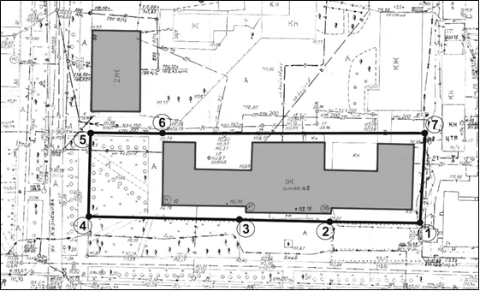

Текстовое описание местоположения границ территории объекта

Прохождение границы |  | Описание прохождения границы
от точки | до точки | Описание прохождения границы
1 | 2 | 3
1 | 2 | в направлении на запад на расстоянии 27,88 м
2 | 3 | в направлении на запад на расстоянии 28,26 м
3 | 4 | в направлении на запад на расстоянии 47,49 м
4 | 5 | в направлении на север на расстоянии 26,33 м
5 | 6 | в направлении на восток на расстоянии 22,85 м
6 | 7 | в направлении на восток на расстоянии 81,64 м
7 | 1 | в направлении на юг на расстоянии 28,32 м

